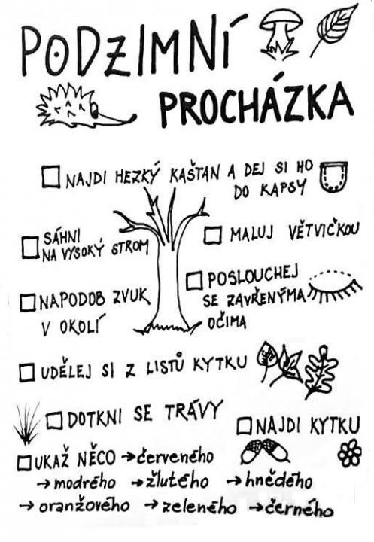
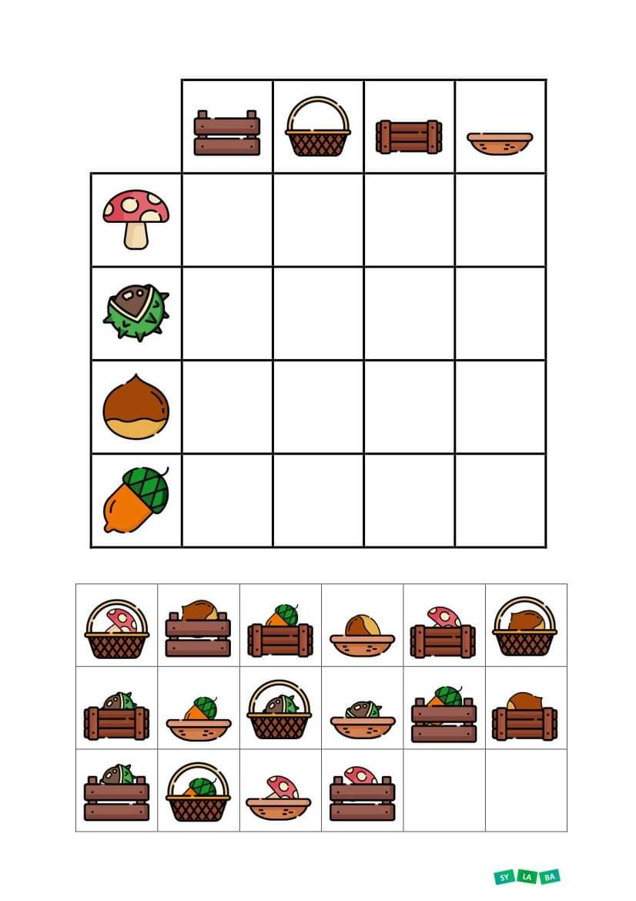
Rozstříhej, doplň a nalep.

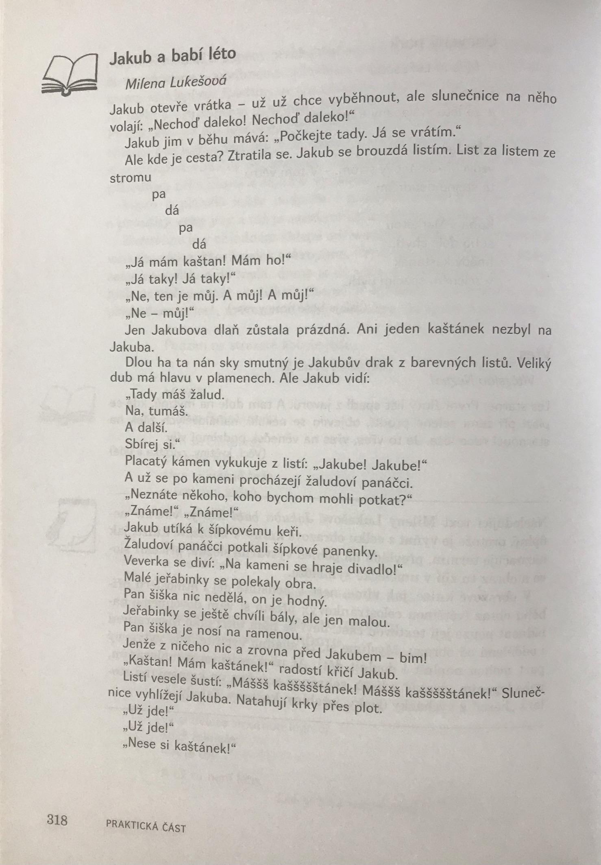

- Co našel Jakub?
- Co je to babí léto?
- Nakresli list kaštanu.

